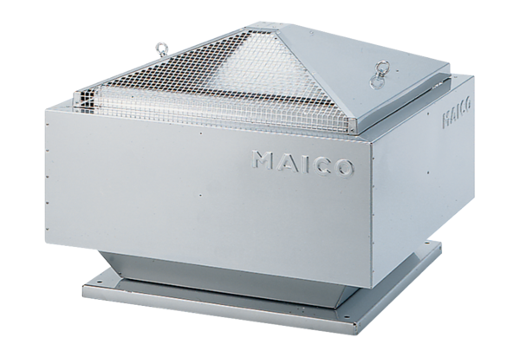Radiál tetőventilátor MDR 40 ECCsomagolási egység: 1 darabVálaszték: E
Termékszám: 0087.0029Gyártó: MAICO

